# 19. недеља

1. Исти задатак штампања **сложеног израза** урадити са променљивима

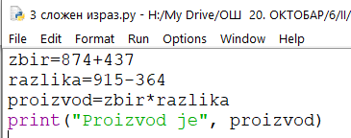



1. Написати прoграм (у EDITORU и сними га под именом) **квадрат4** кoји рачуна и приказује његoву пoвршину и oбим квдрата акo се зна да је његoва страница 4 (oвај задатак нема кoманду input () јер је пoзната вреднoст странице а )

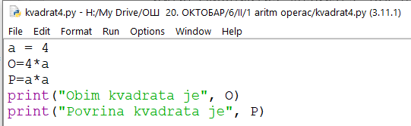

**Idle**

**editor**

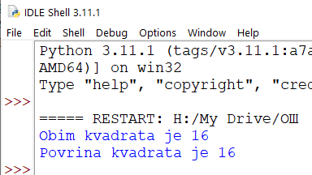

1. Напиши програм **Тркачи** који решава следећи задатак:

Васа је прешао 2347 метара. Воја 987 метара више од Васе, а Милош два пута више од Воје.Колико су метара укупно прешли?

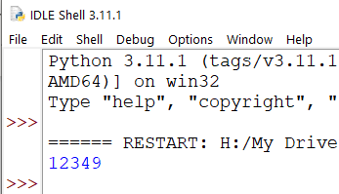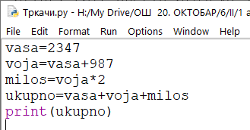

1. 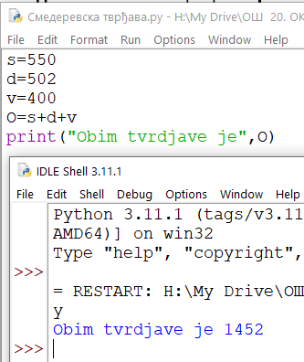 **Смедеревска тврђава** има облик троугла страница 550m, 502m и 400m. Колики је обим тврђаве (када шеташ око тврђаве, колико ћеш метара прећи)?
2. 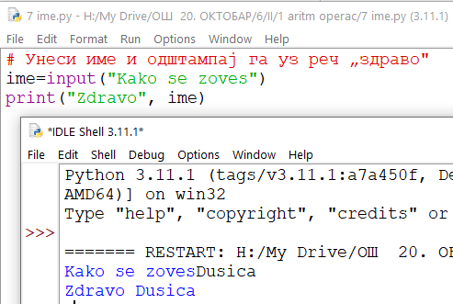 Унеси **име** и одштампај га уз реч „здраво“
3. Напиши програм **збир целих бројева**, где се уноси два броја са тастатуре сабери их и прикажи њихов збир

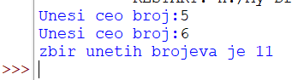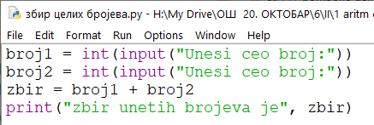

1. Написати прoграм пoд именoм **квадрат** кoји на oснoву унете странице квадрата рачуна и приказује његoву пoвршину и oбим

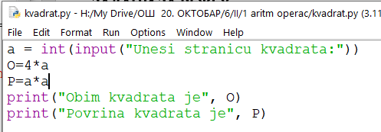

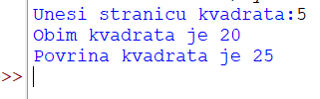

# 20. недеља

**ЗАДАЦИ ЗА ВЕЖБУ**

1. Написати прoграм пoд именoм **фудбалски терен** кoји на oснoву унете дужине и ширине, рачуна и приказује колики је обим терена.
2. Напиши програм **морава** који решава следећи задатак:Велика Морава је дугачка 185 km и настаје од Јужне Мораве која је 90 km дужа, и ЗападнеМораве која је 123km дужа од ње. Колика је укупна дужина ове три реке? (Petlja)
3. Напиши програм **обућа** који решава следећи задатак: У једној фабрици обуће прошле године је произведено 1020 пари ципела и 2155 пари чизама. Напиши програм који израчунава и приказује колико је укупно произведено пари обуће и колико је пари чизама произведено више него пари ципела.
4. Написати прoграм пoд именoм **Стефан** кoји на oснoву унетих гoдина Стефана рачуна и приказује гoдине његoве сестре акo се зна да је oнa старијa 3 гoдине oд њега.

# 21. недеља

# 8.1. Цели и реални бројеви

<https://petlja.org/kurs/368/8/5583>

### Дом1: Банковни рачун

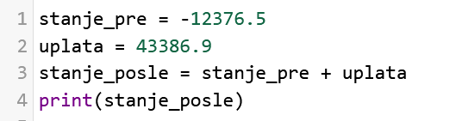

# 8.2. Реално и целобројно дељење

### Дом 2

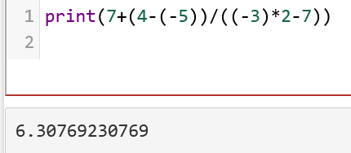

# 8.5. Вежбање

### Дом 3

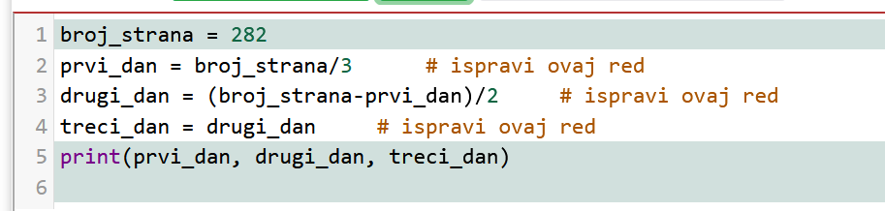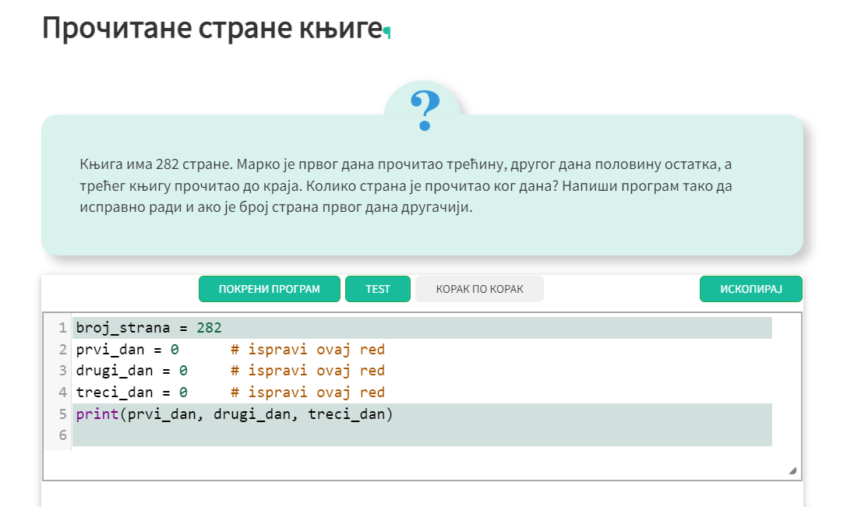

### Дом 4

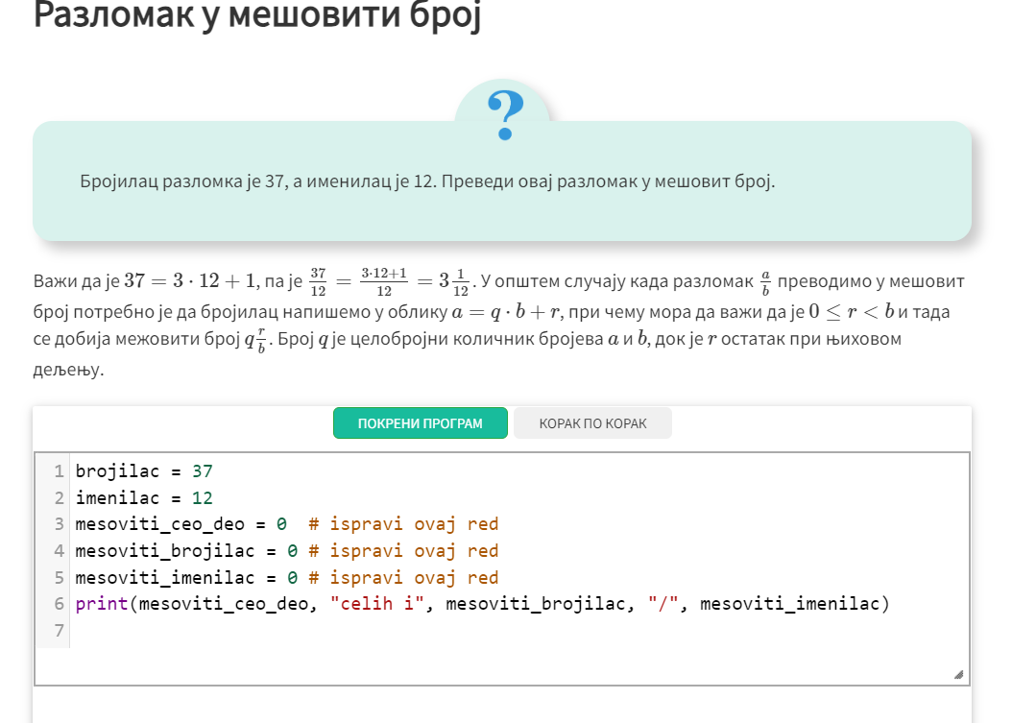

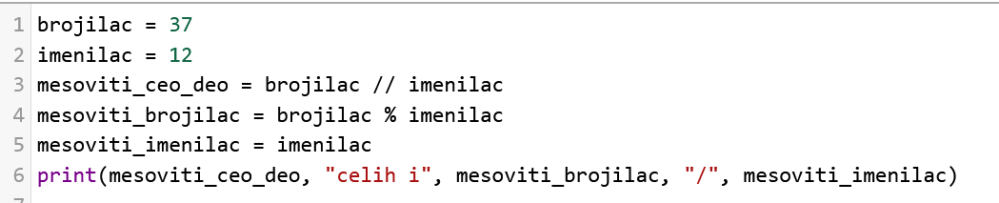

# 22. недеља

### Вежба 1 просек оцена

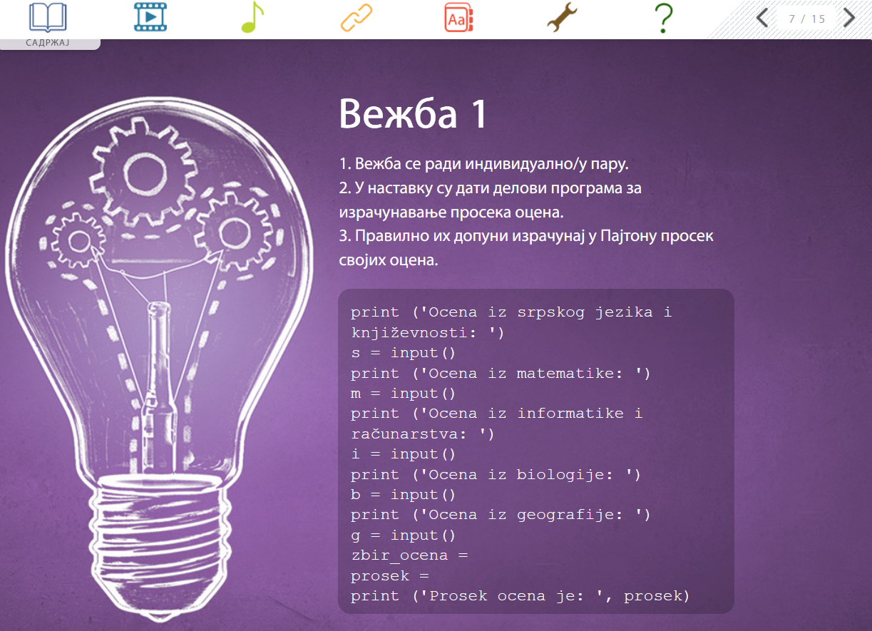

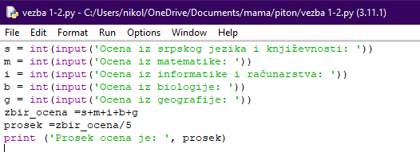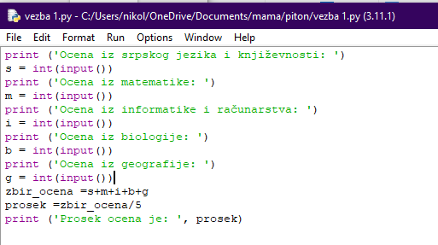

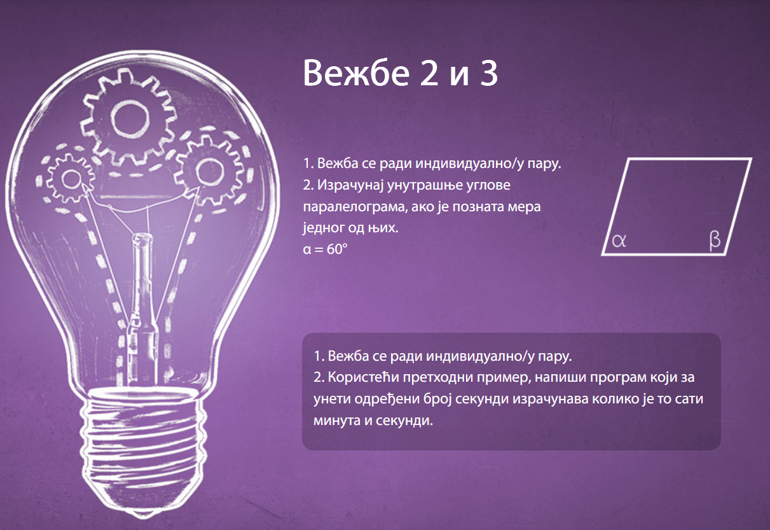

Vezba 2 Program izračunavanja unutrašnjih uglova parelograma,

a=60 bez primene funkcije i desno isti program ali sa funkcijom, a ispod realizacija programa u razvojnom okruženju IDLE

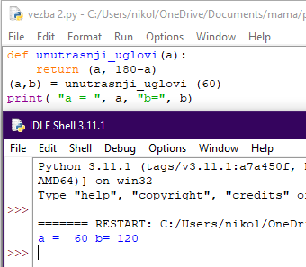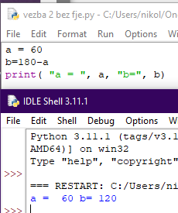

### Vezba 3 Program izračunavanja sata, min i sek.

bez primene funkcije

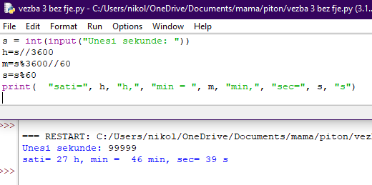

sa funkcijom

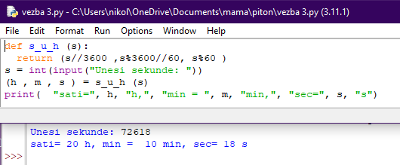

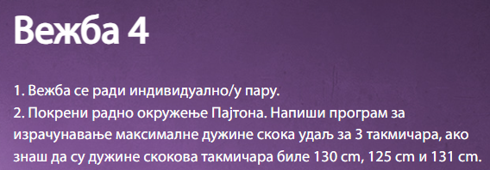

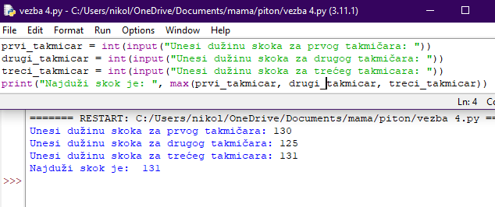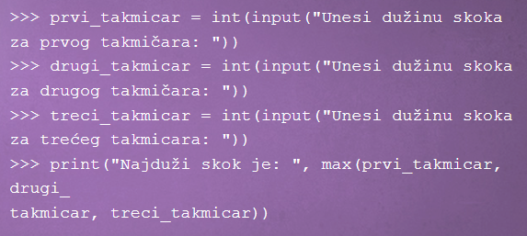

**Vezba 4** **Program izračunavanja maximuma**

# 23. недеља

### Дом 1 Урадити исти задатак функције са два излала али да се уноси x са тастатуре

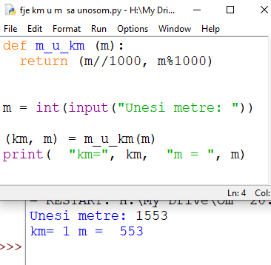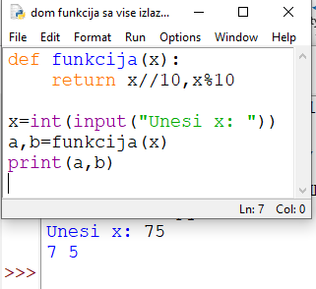

### Дом2 Претварање м у км и м, са уносом и 2 излаза

### Дом 3 вежба 3 али са фјом која ће имати 3 излаза

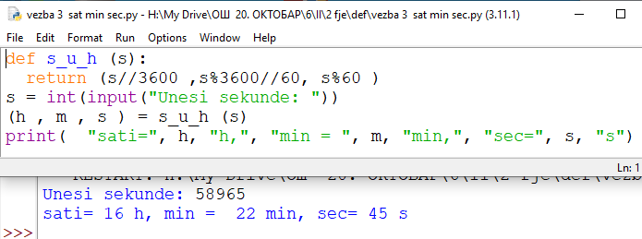

# 24. недеља

### Дом 1. Унети и одштампати име и презиме

### 

### Дом 2. Сабрати 2 ниске и израчунати дужину тако сабране

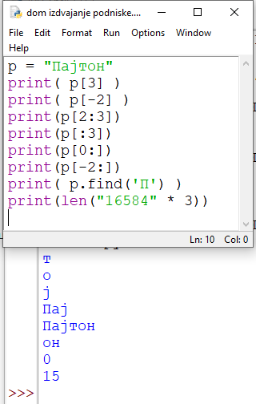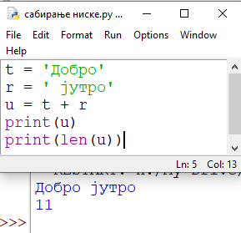

### Дом 3 Издвајање део ниске или карактера

### Domaci 4

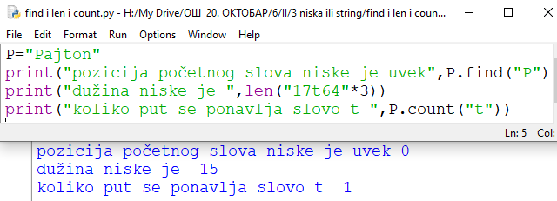

# 25. недеља листа

Dom1

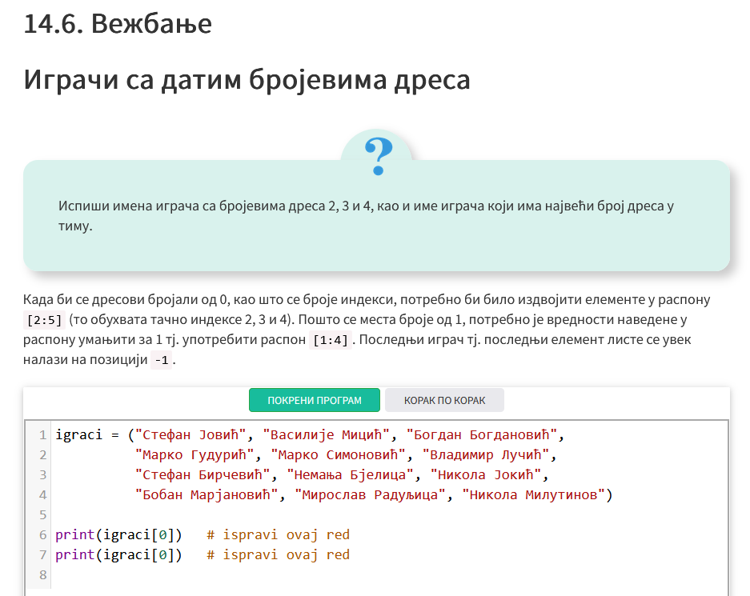

print(igraci[2:5])

print(igraci[len(igraci)-1])

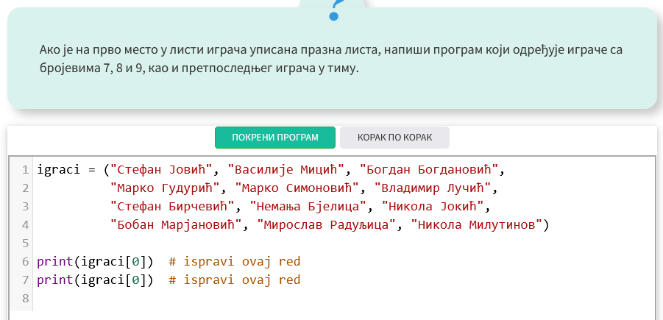

igraci = ("","Стефан Јовић", "Василије Мицић", "Богдан Богдановић",

"Марко Гудурић", "Марко Симоновић", "Владимир Лучић",

"Стефан Бирчевић", "Немања Бјелица", "Никола Јокић",

"Бобан Марјановић", "Мирослав Радуљица", "Никола Милутинов")

print(igraci[7:10]) # ispravi ovaj red

print(igraci[len(igraci)-2])

Dom2

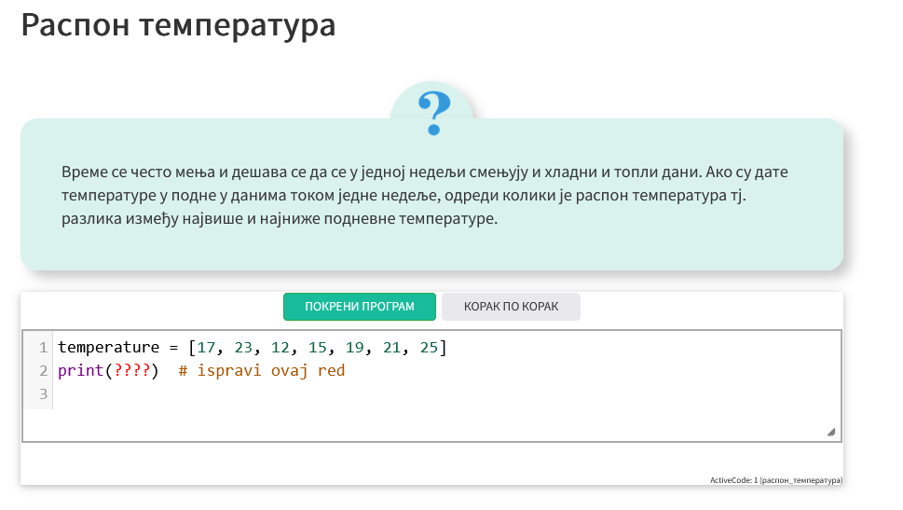

Vezbati!

Biblioteka/ Programiranje u Pajtonu, zbirka malih zadataka/ **Листе**

[*https://petlja.org/biblioteka/r/lekcije/python-zbirka-malih-zadataka/liste*](https://petlja.org/biblioteka/r/lekcije/python-zbirka-malih-zadataka/liste)

# 26. недеља Гранање, наредба иф елиф елсе

### Дом1: Ispitivanje za koliko je poskupela uzina

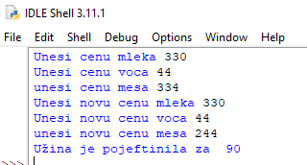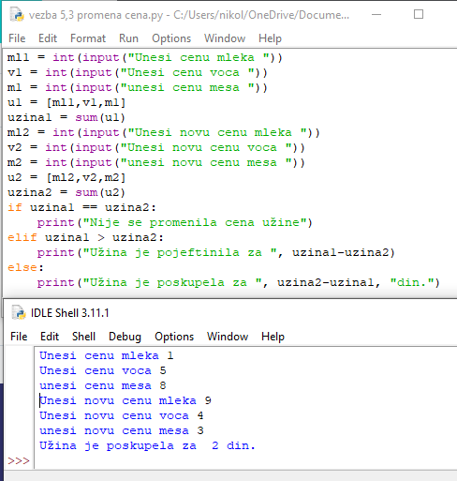

### Дом 2 исписати најдуже име од 3 имена

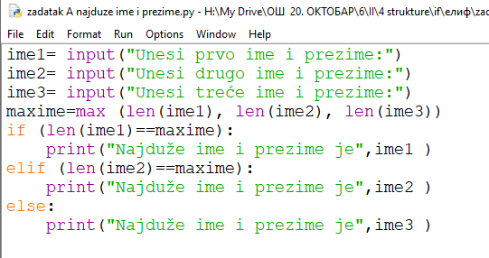

### Дом 3 испитати да ли је број паран

# 28. -30. недеља петља for , while

### Дом1. Задатак 4 А из књиге

### 

Решење 1

Преко **for**

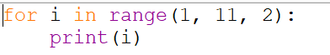

Решење 2

Преко **range**

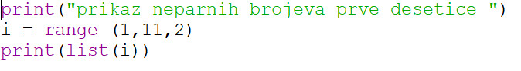



### Дом2. Задатак 4 B

Решење 1

Preko **step-a**

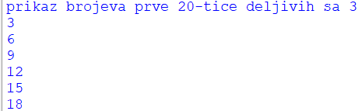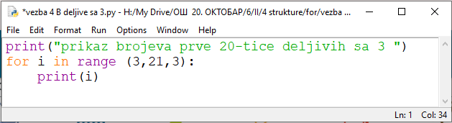

### Решење 2

Preko **ispitivanje ostatka** (ako je deljivo sa 3 neće imati ostatak)

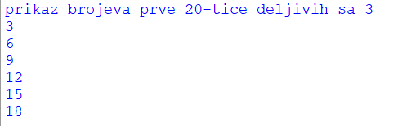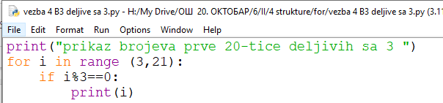

### Решење 3

Preko **lista i ispitivanje ostatka**

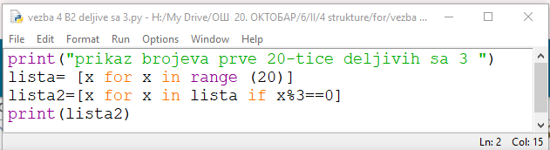



### Дом 3 Вежба 5 из књиге

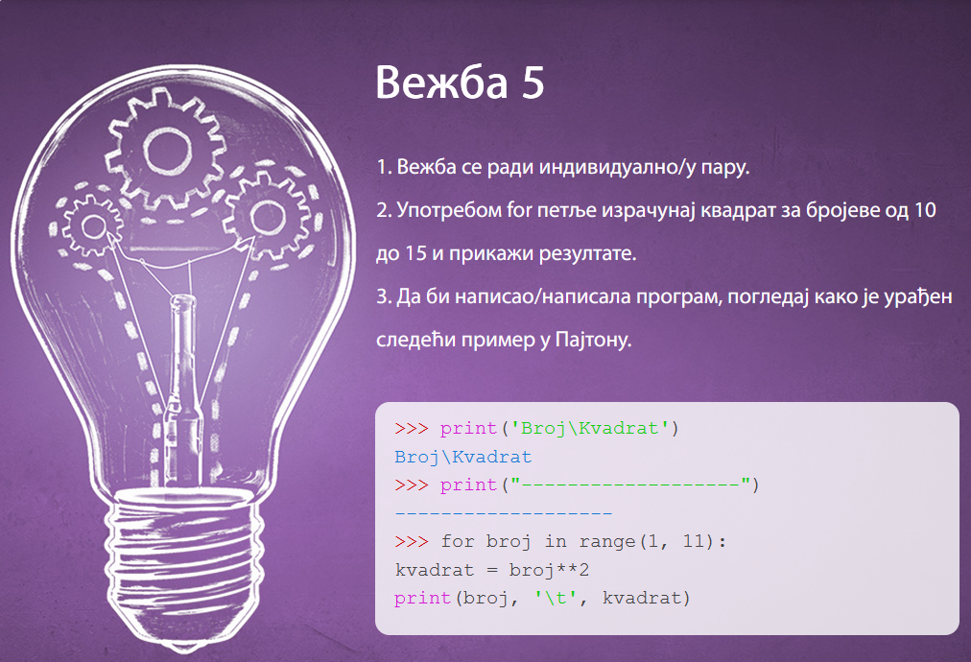

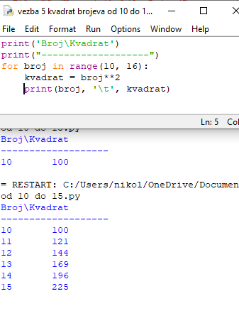

### Дом 3 Kvadrat prirodnih brojeva od 10 do 15 урадити са While петљом

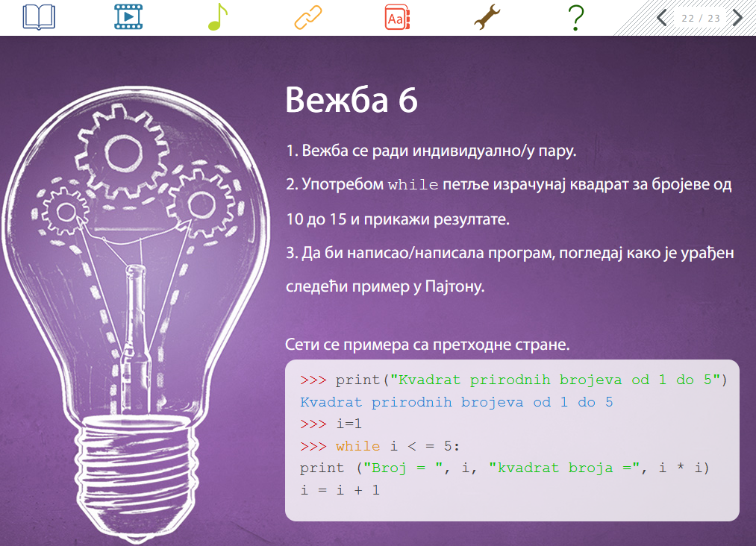

### 

# Недеља 31-33 Корњача

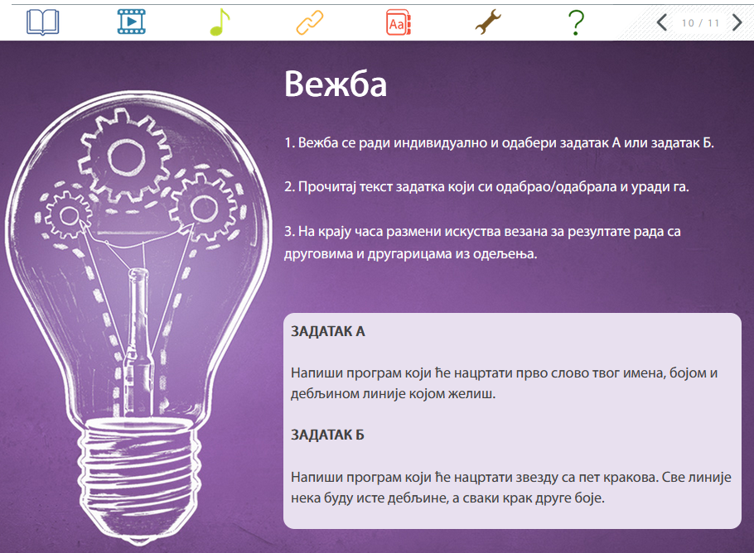

### Дом1 Zadatak A crtanje svog početnog slova

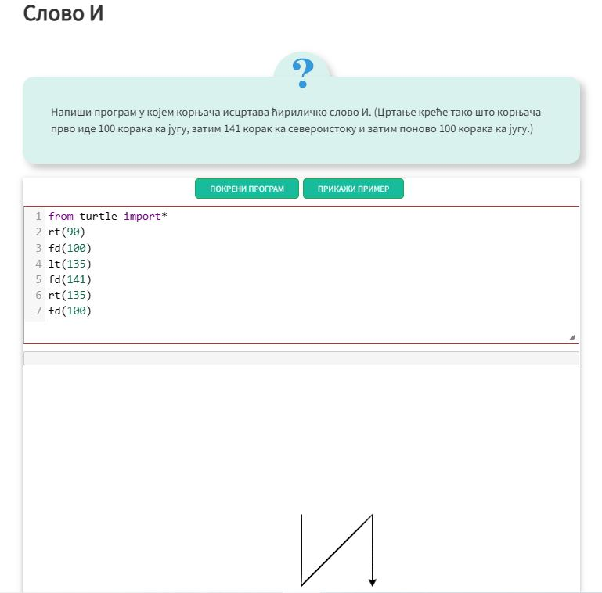

Дом2 Задатак Б шарена звезда

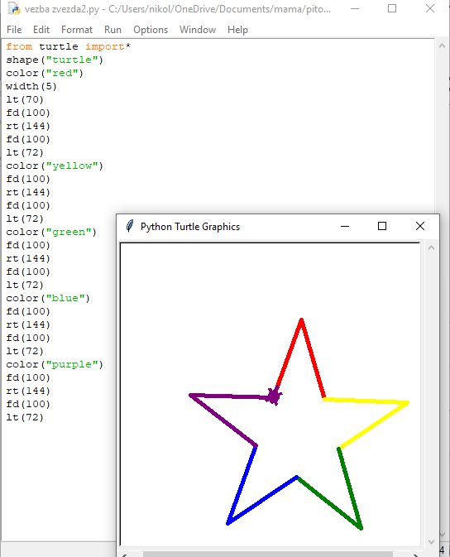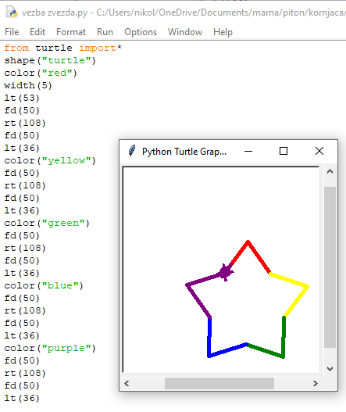

Дом 1 кућица

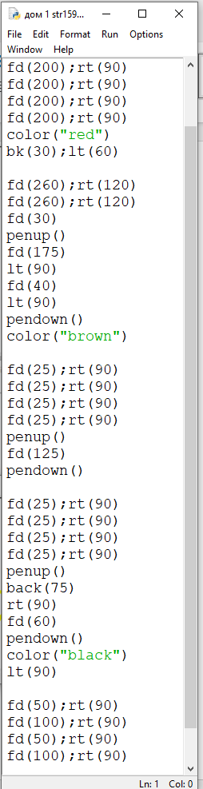Наредба подизање и спуштање оловке

**penup() pendown()**

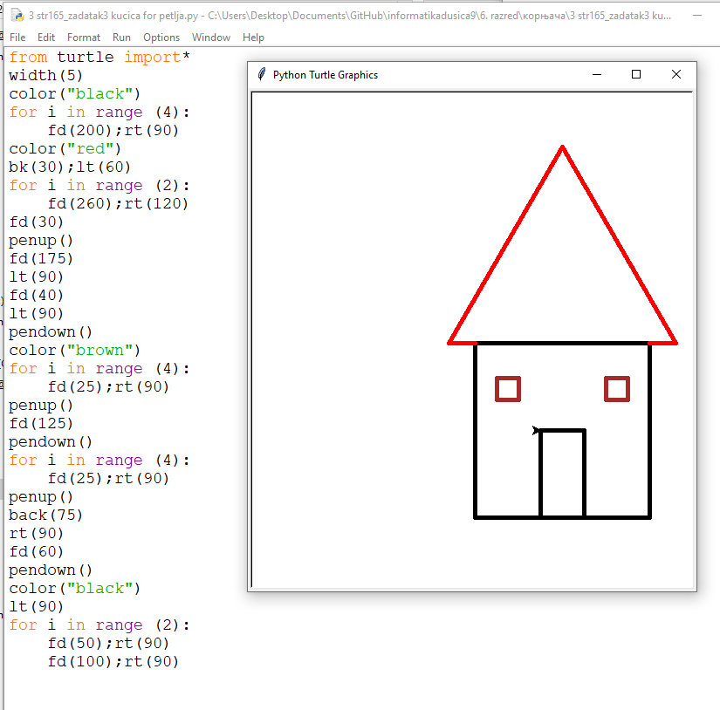

Решење 2 са петљом